**一、大作文概述**

绝大多数大作文是客观题

客观主观怎么分，对策启示的‘提出对策’算哪个

客观的意思应该是，问题问出来，答案就已经客观确定了，不存在每个人的心中的答案是不一致的，且都正确的情况

所以提出对策算是客观题，因为虽然对策材料没提到，但正确的对策就是客观存在那里的，（可能不止一个）

例如高考大作文就是主观题，一个题目可以写出很多完全不同的，高分的试卷出来

材料的理解是客观的，思路是客观的，材料整合形成答案有一点灵活性多样性

储备只是锦上添花

大作文允许联系实际，所以相对前面的小题，就不是那么严格的有啥写啥了，可以放松不少。且大作文不提倡过多的抄材料，所以论据部分尽量自己联合实际发挥（有实力的情况下，我没有实力，尽量还是采用材料中的内容）

允许符合实际情况的不那么轻微的过度引申（材料不能百分百得到，且也不能大概率推出，但客观上是这样，或大多数人认为是这样的）

大作文有点难，小马哥讲的不适合新手，建议大作文还是跟着袁东学

我的缺点

不要追求每个分论点开头流畅，直接写明规整的分论点就行

写一段流畅的话比较困难，可能是习惯了用电脑打字，习惯了先打出来再进行修改。

分论点找的不对，论据不会用材料中的，喜欢自己发挥

用词不够书面化

写作格式

分号冒号要不要单独占据一格

考情判断

考县乡综合类，是不是分析下这类题目的特点，重点朝这方面复习

例如申论的主题是不是偏乡村振兴

归纳概括必考，对策和应用文（县乡卷法定常见公文考的多）必考，大作文大概率会考试，综合分析大概率不考

复习重心：大作文>应用文>对策>归纳概括>综合分析

大作文偏基层（乡村振兴 社区治理等）

作文类型

策论文 对策型的

议论文 阐述型还是分析型

常见问法

特点 作用 亮点 影响等，这些词的含义、边界必须搞得十分清楚，

这些词都熟，但在某些边界情况下可能会感觉模糊，需要把这些边界情况列出来，好好分析下

**二、官方评分标准**

在作文的关键地方注意（如标题，每段话的开头），要让自己的作文的等级高一点，等级被定低了，后面写的再好也没用。

评分标准一等(36-40分):全面符合答题要求立意(写作角度、中心论点、主题思想)明确;思想深刻;联系实际恰当;论证严密;结构严谨，条理清楚，语言流畅。以38分为基准，适当浮动，基本具备以上条件者，可获基准分;某一方面比较突出的，适当加分;反之酌情减分

二等(26-35分);基本符合答题要求，立意(写作角度、中心论点主题思想)较为明确;思想较为深刻，能够联系实际，论证基本合理，结构较为完整，条理较为清楚，语言较为通顺。以30分为基准，适当浮动基本具备以上条件者，可获基准分;某一方面比较突出的，适当加分反之，酌情减分。

三等(16-25分):不完全符合题意，中心(写作角度、中心论点、主题思想较为模糊。事例和资料不典型、不具体;内容肤浅，论证乏力;结构基本完整条理基本清楚，语言基本通顺以20分为基准，适当浮动，具备以上条件之一者可获基准分;某一方面比较突出的，适当加分;反之，酌情减分。

四等(16分以下)看不清具体内容

**三、做题流程**

注：目前的写作格式就确定为开头结尾三段论，三段论中分论点整齐的占开头位置，等什么时候可以流畅的写大作文了，再看小马哥视频提高。

注：所有分析模块的内容，指的都是影响或背景，所有影响的内容，都从 人民，社会，国家三个角度去思考

注：回扣总结从意思上来说就是呼应分论点，将分论点进行近义化（改写分论点）， 从要素维度上来说一般是对策+影响（不一定，我记得空在末尾有过总结性的下结论的话语，并非对策＋影响）

如：分论点：倾听百姓心声，让温情连接干群之心 改写为 我们应建立与群众的沟通桥梁，知晓群众的安危冷暖，准确的开展服务工作，从而获得百姓认同。

**1. 明确改卷思路**

改卷人看一篇大作文也就一两分钟

先看标题，然后看总分论点是否正确以及是否有文采，

然后再看开头和结尾

最后看**分论点的论证**，这个看的很粗糙

所以主分论点要找的准，且尽量写的有文采，开头结尾写好一点就差不多稳了

**2.确定材料范围**

看第一个材料之前就看大作文题目，边做题边想材料和大作文是否有关。

材料可以出总分论点，可以出事例（论证的事例），可以解释论点含义

**3.写好标题与三段论开头**

①确定总分论点

**题干优先，材料次之**

如题干明显给出了总分论点，则**直接用题干**的，不要再去材料中找了，不然极容易偏题。

题干给的总分论点有时是通俗的词语，可以理解。有时是很抽象的内容，我们要通过材料意思去理解，不要擅自揣摩。

如

"材料"曾指出，伟大事业都始于梦想，伟大事业都基于创新，伟大事业都成于实干。结合给定资料，以"梦想、创新、实干"为话题，自选角度，自拟题自，写一篇议论性文章。

光看题干就知道总论点是“伟大事业依赖三个因素”

分论点是“伟大事业始于梦想，基于创新，成于实干”

如题干没有给出总分论点，则**去材料中找**，注意

一般是观点句，对策，对策产生的效果，故事（反推提炼出核心部分，如讲了一个小岗村的故事，我我们要提炼出来敢想敢干的分论点），总结性的话语（如我们要追求长期价值）

这一块待补充案例

②写好标题与分论点

标题来源于总论点，三段论开头分别来源于三个分论点。

结构为：

总论点+对策

总论点+影响

总论点+对策+影响

一般会互相融合

如主论点为“伟大事业基于三种因素”，

此时标题可以是“三种因素成就伟大事业”，就是把主论点转为效果的表达方式，这就是总论点+影响（虽然就一个动词名词，但它不是对策是效果，因为伟大事业太抽象了）

如主论点为“社区吹哨要准响久

标题是：用好社区吹哨制度，提升社区治理效能”

此时就是 总论点+对策+影响

分论点之一为“社区”吹哨要吹得“准”

我们可以优化为 用好社区吹哨制度，要在准上有精度。

此时就是总论点+对策（其中对策和分论点融合起来了）

标题和分论点要适当进行美化

③润色

标题和分论点要进行润色，增加文采和印象分

润色的通用模板袁东那里有，但据有人说这种文章容易看腻，容易拿低分，我觉得不至于，可能是申论其他地方有问题，或者是润色的不合理，或者是用的这几个词太普遍了，如排头兵，压舱石，为抓手，为先导

对于这种润色我就求稳，自己想一个不要太土的，实在不行也不要瞎润色。

可以多看一下案例，找找感觉。

**4.写好首段**

引入 分析 亮观点

名言警句 + 影响（对人对社会对国家）+ 过渡句（偏万能）+ 总论点

优先用材料中的

如

总论点为“发展海洋经济，促进可持续发展“

Xxx曾说“建设海洋强国，我一直有这样一个信念“ 这是党中央把握自身特征和世界潮流做出的重要判断，是全面建成小康社会，实现中华民族伟大复兴的必由之路。 进入新时代，奋进新征程，再创新辉煌（过渡句，可以背下来直接用） 我们必须坚决贯彻党中央和材料的决策部署，坚定走好依海富国、以海强国、合作共赢之路，发展海洋经济，建设海洋强国。（总论点 ）

我之前的引入没问题，只是可以再详细化一下，引入是引入名言警句，想不出来合适的就从材料中找

分析这个词比较抽象，可分析的维度很多，暂定为只分析影响 + 一个过渡句，影响可分为对人民，对政府，对国家等的影响。

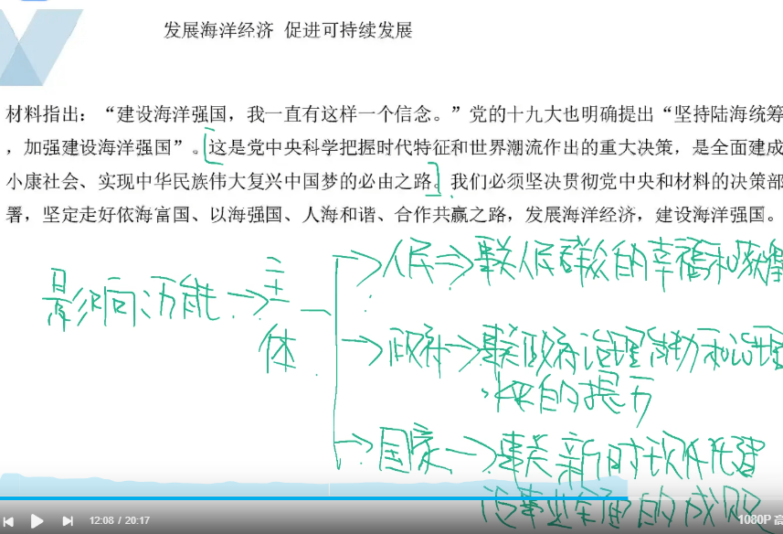

在亮观点之前再加个背景或过渡句，可背模板，显得更丝滑，我之前就是靠感觉来过渡。

因为标题是

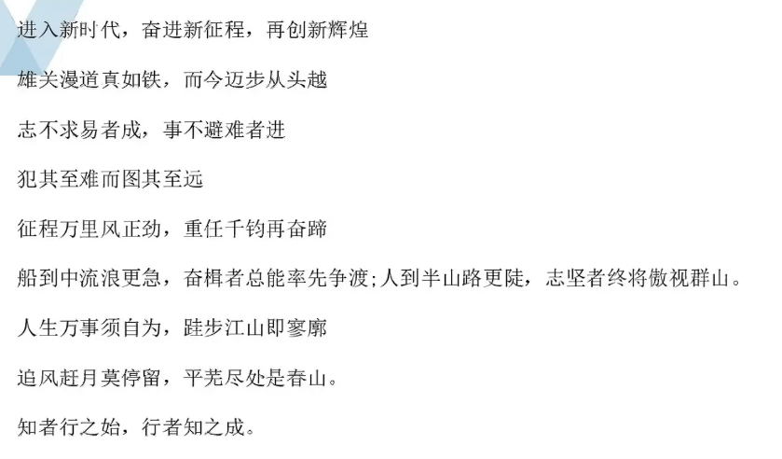

总论点也就是亮观点，但观点比我写的更丰富，我一般就直接把总论点搬过来了。下次可以尝试扩充观点。

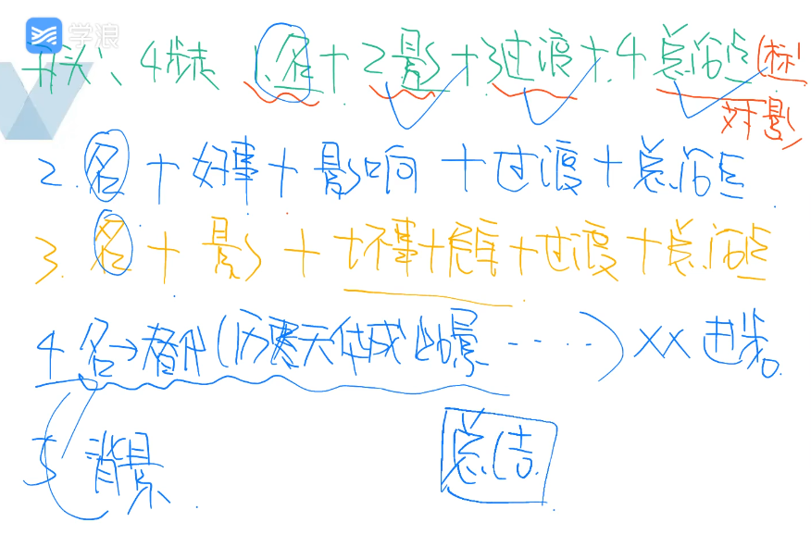

**5.写好分论点的论证**

顺序：提出分论点（要规整且有文采），

分析分论点（如有必要，如果不用解释内容的话，也可以分析影响 大多数分析影响，对人民，对社会，对政府），这里的分析，首段的分析，都可以写影响

做出论证（要素，事例，名言警句 结合着来），

回扣总结（总分总 或 伪总分总的后总 具体看“底层思维”）

回扣总结从意思上来说就是呼应分论点，将分论点进行近义化， 从要素维度上来说一般是对策+影响

优化点：多用排比句，特别是递进式的排比

**要素 事例 名言警句 是在不同维度的划分，所以实际内容可能会有交叉**

以下论证方式可相互结合

1. **要素论证**

现象/背景/问题 ->影响 ->原因->对策

影响就是对人，对社会，对国家

此时的对策就是回扣总结

如果没有对策，则中心思想是 因为XX因素导致XX后果

作者意图就是对策

纯要素型论证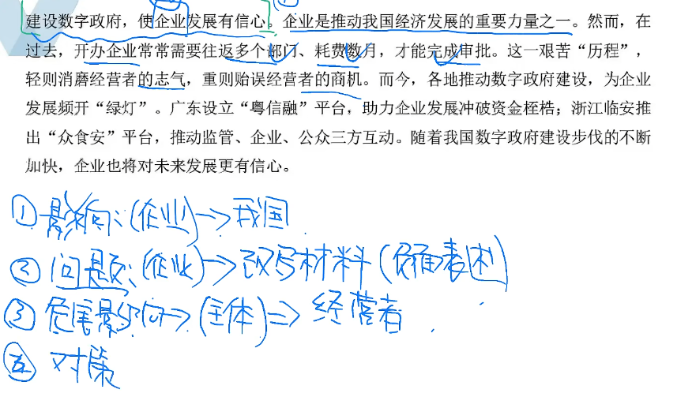

1. **事例论证**

一般案例的整体结构都是主体+对策+影响

**Ⅰ结合材料**

改写材料

不能直接照抄材料，这样分会很低，要进行改写，表示你看透材料了（和小马哥不谋而合）

把材料中的问题，主体，对策，影响挑出来（可以不全部挑出来，按要求组合，问题写得少， 问题和影响其实也属于要素论证的一部分）

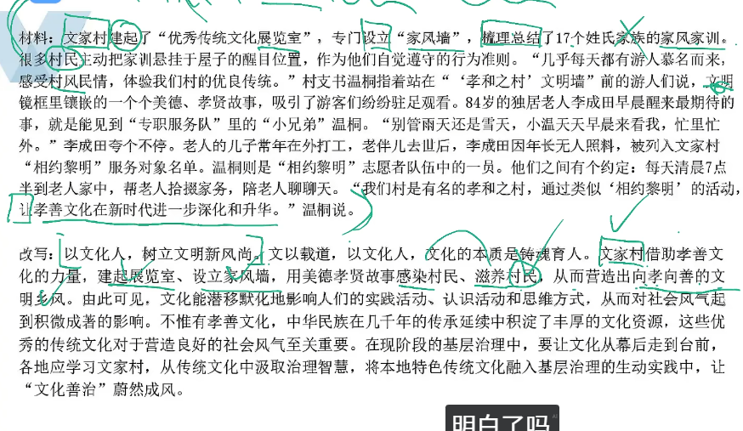然后用和材料不一样的方式写出来，这样得到的就是改写后的材料（有一种方式就是先把这些对策效果记下来，然后自己默写一下，记忆力没那么好，所以默写的过程中就会使用自己的语言进行描述）

感觉他们论证时，都会加一个过渡句，占据的是解释分论点的位置。这里其实就是写影响， 写对人民，对国家，对社会的影响

事例论证就是主体+对策+影响，事例论证之后还有大量文字，这是什么成分？紧跟事例后的是对事例的总结。（这是不是属于提出论据后的解释论据？）

再后来就是进行要素论证，引入其他文化资源，然后回扣分论点

最后一句是回扣总结（提对策 感觉和主旨分析有相似之处，如果没有最后一句，这篇材料的主旨能是最后一句吗？）

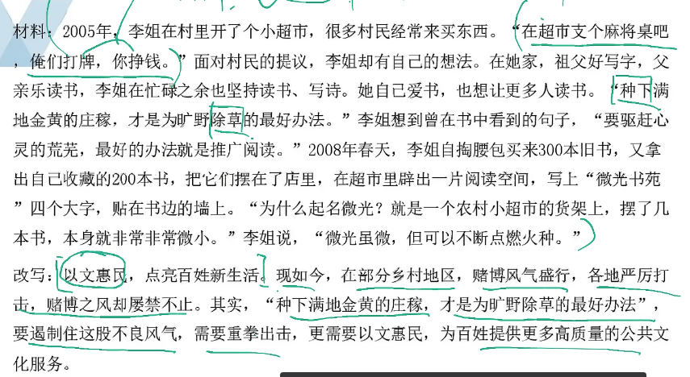

**问题+对策改写材料**

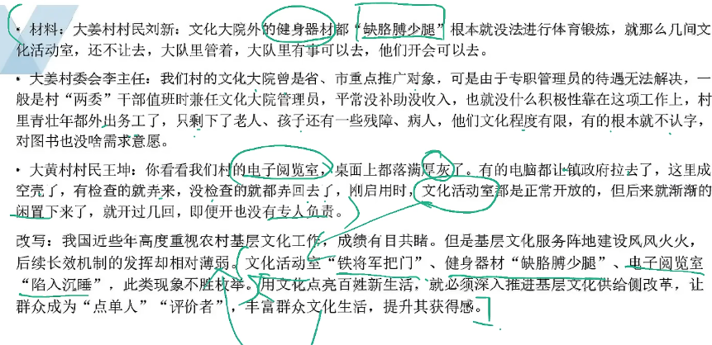

**~~问题+对策改写材料 对策相对于问题来说，就是回扣总结~~**

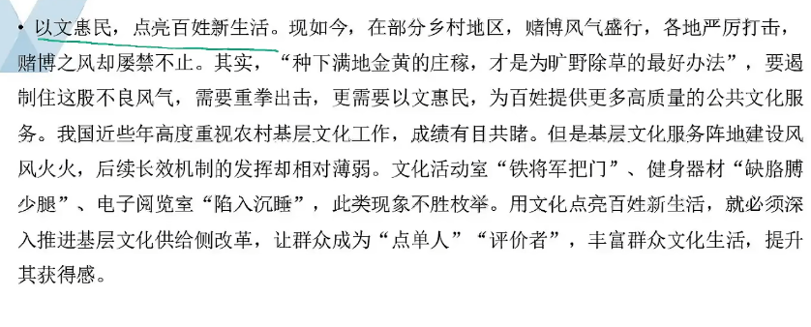

**Ⅱ不拘泥于材料**

事例论证可以根据考试方向背一些万能案例！！

这样可能拿不了很高的分，但适合我现在的水平

材料外的例子是逐字背诵还是理解下，到时候可以根据自己的想法写出来？应该是后者

1. **名言警句论证**

如果能用上一两句名言警句，那就加分。

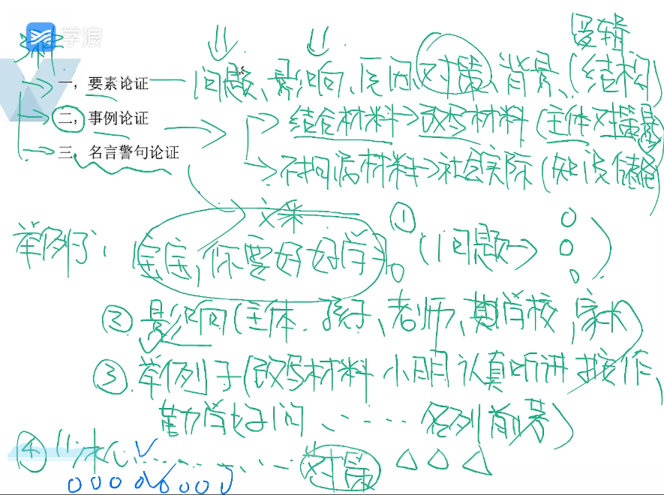

举例子的案例

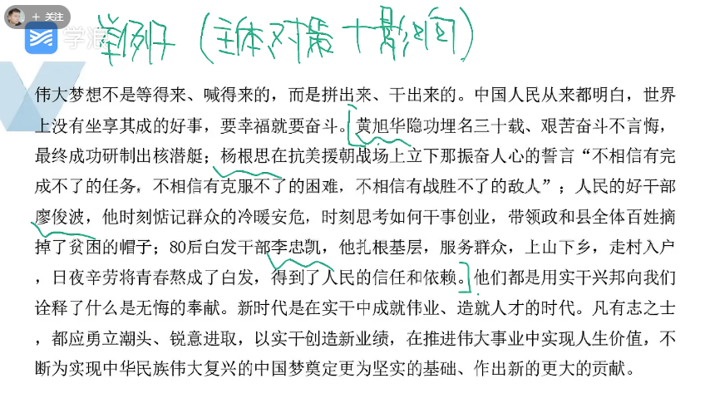

以上分论点后的就是要素论证中的背景

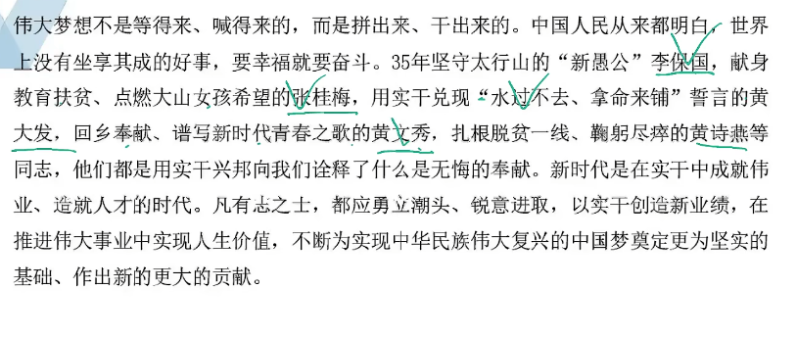

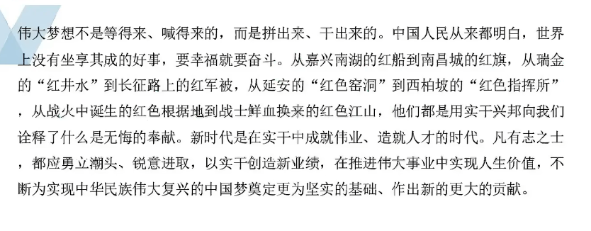

提出分论点，解释分论点，进行事例论证

此处用的是多个事例进行排比，结构紧凑，密度高

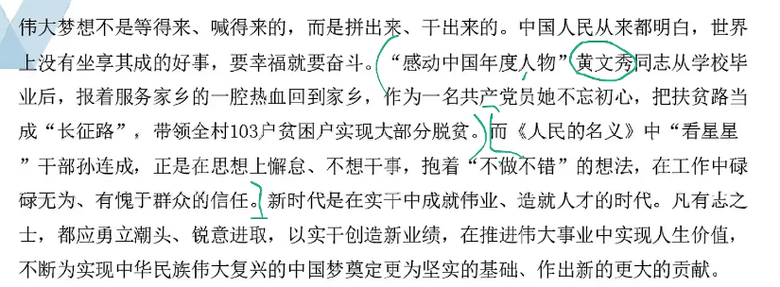

对比的方式讲解两个事例，讲的更细，用这种方式的话，最好是要描写一些细节的东西，如文中写到103户

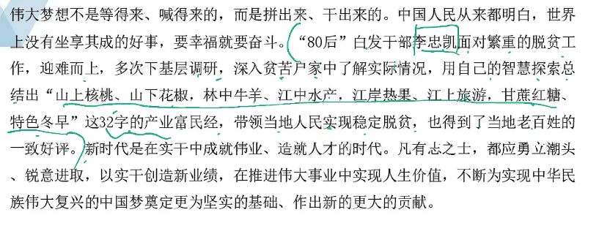

一个详细事例，最后的回扣总结有点长，我的文笔写不出来

题目

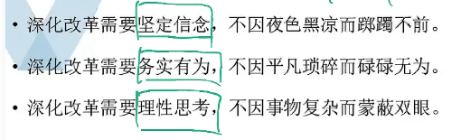

80后干部李忠凯的案例，放到这三个分论点里都行，主打一个万能。

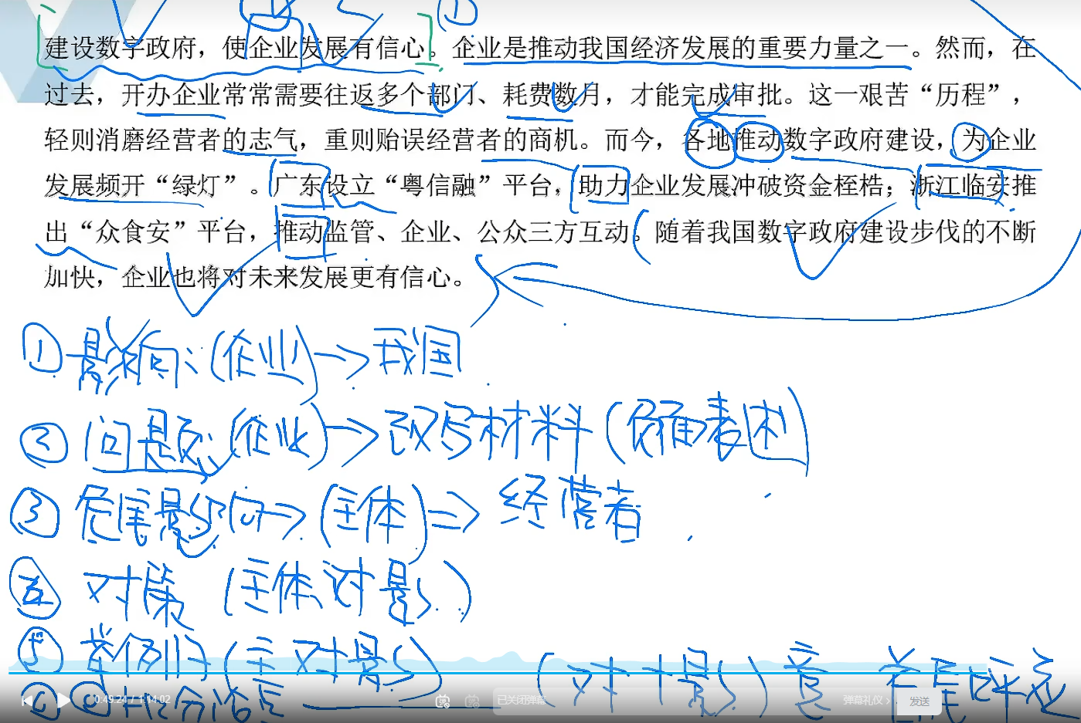

要素论证与事例论证结合，值得学习

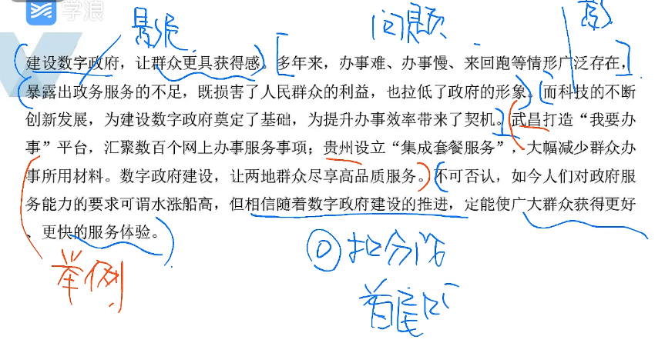

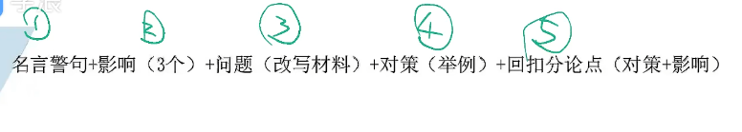

如果无法把要素 事例 论证 运用自如，则可以给自己想一个固定的招式，如以上

影响最好是写成三个，排比句式。 可以提出一个对策后，再举几个类似的案例说明

名言警句素材

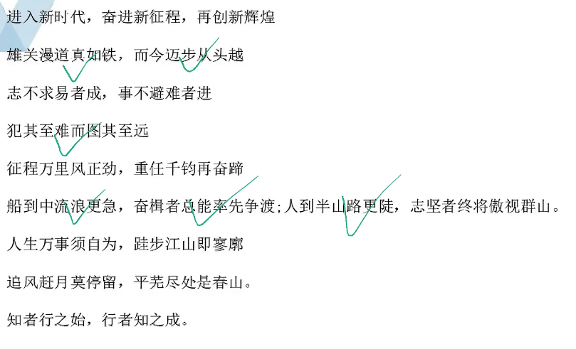

影响的模板（确实是影响，但是描述换了个说法）

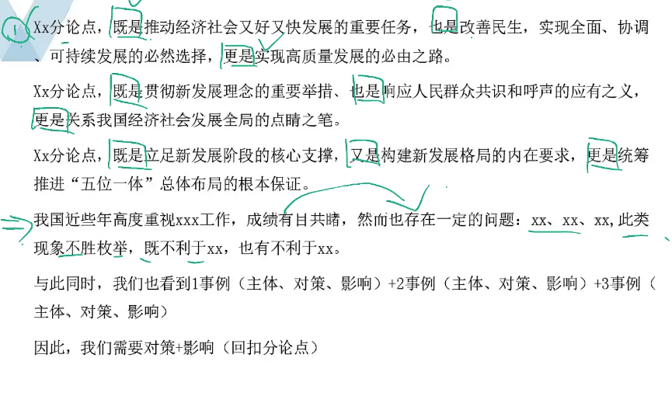 实操案例

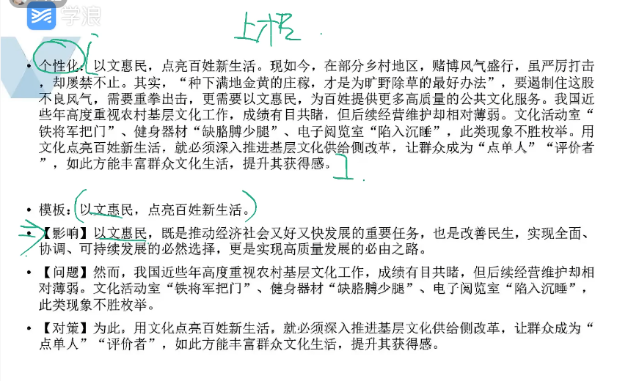

分论点论证的万能模板

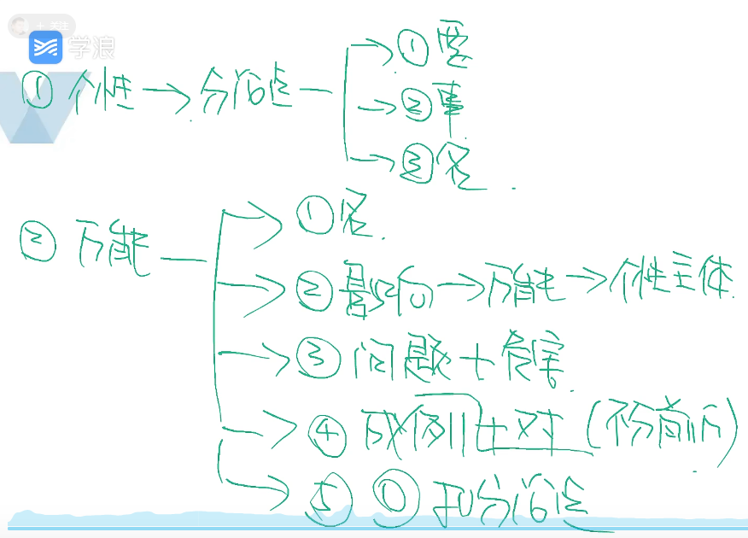

例题：

总分论点例题】

例题

例1（题干明显给出主分论点，主分论点含义明显 对策型分论点）

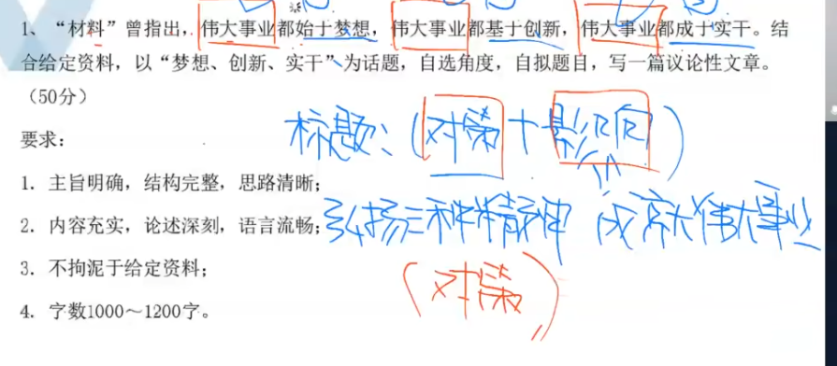

直接从题干就找出主论点了，分论点也出来了

主论点是 伟大事业基于三种因素

标题是 “三种因素成就伟大事业” 主论点+效果

分论点就是始于梦想，基于创新，成于实干

继续对分论点进行润色，

按一般思路，我们分论点最多写成

“成就伟大事业，需始于梦想”

“成就伟大事业，需基于创新”

“成就伟大事业，需成于实干”

但如果写成：

“成就伟大事业，需在梦想上做文章”

“成就伟大事业，需在创新上下功夫”

“成就伟大事业，需在实干上动真格”

就多了点文采

最后几个字模板里都有，但据有人说这种文章容易看腻，容易拿低分，我觉得不至于，可能是申论其他地方有问题，或者是润色的不合理

对于这种润色我就求稳，实在不行也不要瞎润色。

或者写成

梦想是激发活力的源泉

创新是推动发展的动力

实干是成就事业的关键

这就有点小马哥的思路了，小马哥是把论点和材料结合，用材料来解释分论点

袁东不建议写成这样，说是和题干贴合度没那么高

例2.（题干明显给出主分论点，分论点含义隐晦 对策型分论点）

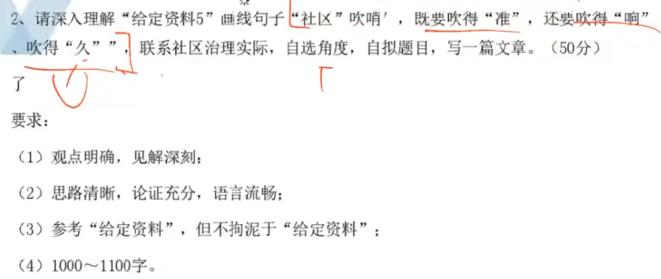

主论点是：社区吹哨要准响久

标题是：用好社区吹哨制度，提升社区治理效能 （对策+影响 主论点包含在其中了）

分论点是：

“社区”吹哨要吹得“准”

“社区”吹哨还要吹得“响”

“社区”吹哨也要吹得“久”

准，响，久是什么意思，后面在进行解释

润色后的分论点是：

用好社区吹哨制度，要在“准”上有精度。

用好社区吹哨制度，要在“响”上有态度。

用好社区吹哨制度，要在“久”上有深度

如果用于润色的这几个字，在材料中描述准响久时能找到对应的词，那就更好了。

例3（题干明显给出主分论点，主分论点含义隐晦 对策型分论点）

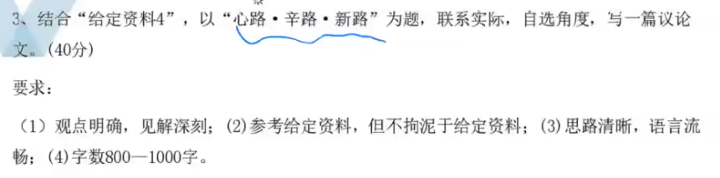

主论点：心路，辛路，新路。 结合材料后，更完整的主论点是乡村振兴需要走好这三路

但是不知道具体啥含义，标题需要结合材料再润色一下

题干已经说了就以这个为题，且此时再去加对策或者效果，显得题目有点长，就以这个为题吧

标题：心路、辛路、新路

实现乡村振兴需要从心出发，凝聚人心，拉近人心

实现乡村振兴需要从辛出发，不畏艰辛，走稳辛路

实现乡村振兴需要从新出发，创新方法，铺好新路

**主论点是乡村振兴需要三“路” 这个分论点的格式是主论点+对策+效果**

**这个思路和小马哥不谋而合，只不过袁东偏基础，润色部分可以自己想出来（好像也得结合材料才能解释），小马哥是从材料找出来对应的**

**以上三个例题，题干中的主分论点都比较明确，但也有些分论点很不明确的，如大作文三，感觉想从材料中获取论点好难。**

总体思路是，同一块材料内容一般不会被多次用到，一块材料也一般不会用不上，不然显得出题人水平不高

①指定材料且无小题未用材料，用指定材料

小题未用指的是整个材料都没用还是可以部分没用（整个没用，或部分关键部位没用）

用的意思指的是答案没提到，而不是没被其他题目指定

②指定材料但有小题未用材料，用指定材料+未用材料:

③未指定材料，用与题干相关的所有材料:

直接再看第一个材料之前就看大作文题目，边做题边想材料和大作文是否有关

当大作文明确指定了材料时，可放松警惕（用其他材料的可能性略小一点），没指定时提高警惕（用其他材料的可能性略大一点）

相关材料的作用是， 1.提供论点分论点 2.提供案例 3.帮助阐释题目中的关键词(大作文偏向客观题，一些有多种解释的词，一般不会任由我们发挥，会限定他的具体意思

~~④以上只是一般情况，重点看题干与材料的相关性。~~

~~如有的材料被用了，但很明显和大作文有很强的关联性，那也要用。~~

~~以上指的都是总分论点的来源范围，分论点的示例可以看情况，有需要的话任何材料都能引用。~~

**2.找到主分论点**

①怎么找：

从材料范围里找。主分论点肯定是从材料中出的，如可脱离材料，那主分论点，特别是分论点的选择就不可控了，可能会存在多种高分论点，不符合客观题标准。

从材料中也可以找到多种论点，但有材料限制，论点种类有限，且出题人会控制最佳主论点只有那么一个，深度理解材料内容就能找到，不然容易找偏。

分论点是最难找的，分论点的种类更多，优秀分论点往往也不止一个

②主论点的选择：

找准主论点是最重要的事，要找到最佳主论点，往往需要对材料的深度理解。出题人一般不会让你浅度理解后就找到最佳立意，这时找的立意往往不全面。

所以找到主论点后，要确保通篇文意，作者意图就是你的这个主论点。要通读材料来确认，不要被某段重要的文字所误导，想想还有没有更好的论点。

③分论点的选择

分论点的选择是最难的，有时会让你毫无头绪，需要去发掘。但它肯定是来自材料范围的。可能是从案例中去抽象，可能是从其他范围内材料去提取

分论点最好是选择递进式，而非并列式。

**3.填充内容**

**整篇文章，特别是举例子时，尽量使用书面化的语言并保证丝滑流畅，不要像归纳概括那样语言生硬，但也不要口语化。**

**如： 生硬 口语化 书面化**

**饱经风沙烈日，治理黑城沙化，筑绿色长城，保留黑城**

**回到有着近千年历史的西夏古城黑城进行沙化治理，种了十年的树，经历了风吹日晒，打造出了一遍绿色长城，成功的将古城黑城在沙漠中保留了下来**

**回到有着近千年历史的西夏古城黑城治理沙化，树木十年，饱经风沙烈日，筑绿色长城，立黑城于沙漠之间为的是。。。**

这个书面化的案例是不是也略有生硬？口语化好像也不是特别口语化。以上部分待定。

**写作格式**

1. 开头（150字）

引入：花两句话，提一个和主论点有点关系但是不大的东西。 这两句话最好是从材料来，自己想也可以。（最好是名人名言啥的）

分析：分析前面的两句话，为后面亮明观点做铺垫，承上启下

亮观点：用一句话明确、有力地抛出你的总论点。

②中间（700字 每个分论点200+）

结构：设置三个分论点，每个分论点单独成段

角度：是什么（阐释型）：1.诚信是个人立身处世的根本。 2.诚信是企业生存发展的基石。3.诚信是国家兴旺发达的保障。

为什么（分析型）：1.有利于推动经济高质量发展。2.有利于满足人民对美好生活的向往。3.有利于维护国家安全和社会稳定。

怎么办（对策型）： 1.以理念革新为先导，凝聚思想共识。2.以制度完善为保障，夯实法治根基。3.以技术创新为驱动，提升治理效能。

内部结构：

**不一定全要用上，阐述分论点、分析示例有时可以不写，或融入到提出分论点、事例里。举几个案例，案例和总结占字的比重多少，都可以灵活点，不固定。**

**如能引用一下古诗，名言，经典话语啥的，增加文采，则分数更高**

1.提出分论点（归纳概括的总）

**各分论点的提出不必写的和归纳概括一样规整，如有需要可以表述上差一点，阅卷人能找到你的分论点。毕竟大作文不考察形意结合。**

**如：**与时代同行，我们要勇做时代的开拓者。

我们要对的起历史，做时代的担当者。

**各分论点段落之间要保证丝滑流畅，如直接提出分论点的方式让文章不那么流畅了，可以用一句话来衔接上下文。（先提到和上段相关的内容，然后转到本段的分论点）**

**如一段多个分论点，各论点之间要不要衔接顺畅**

2.简要阐述分论点（类似于归纳概括的分）

3.列举示例（一个详例或几个简略的案例）

**选案例时尽量不要用材料中的，最好是用政治理论，社会热点事件，不常见但准确且具体的案例来填充（展示自己的储备）。30秒想不出来的话直接用材料的，虽然没那么出彩（影响小），但是可以避免浪费时间（就算花更多时间想出来了，估计也要花很多时间措辞）**

**如果用材料的案例，可以先理解案例，然后用更简洁更书面的话来表达出来，不容易被理解为抄材料**

**如一段有多个案例，案例之间做好衔接和过度。总之大作文的一切都要丝滑。**

4. 分析示例（对案例进行简要分析）

5.对该分论点进行总结。

分论点怎么总结，要带上论据吗？总结论据然后带上一点分论点行不行？

重点还是总结分论点

③结尾（100字）

总结：用不同的话，再次强调中心论点

升华：将主题提升到更高层面

引用领导人讲话也算升华，本来是讲一件具体的事，然后画面一下就跳到领导人在主席台讲话的场景了，一下就高级起来了，升华了

升华的含义是脑子中的画面从一个场景，跳到另一个更高级的场景

可以问下deepseek，写作文结尾的升华方式有哪些？

展望号召：展望未来，号召做法

总结和升华可以换位置，小马哥换过。先写一句习总书记的发言升华，再回扣总结前文

分论点的来源有哪几种？问下deeepseek

主论点怎么想才不会偏，有什么技巧？

**四、写作格式**

问1：以上格式是完整体吗？会不会存在某个模块可以不写的情况

答1：目前来看，中间不确定，但开头结尾的这些要点是都要包含的。但是可能可以放在一起写，如结尾的一句话中同时包含了升华和展望号召

问2：以上是固定套路吗？

答2：按小马哥理解，开头结尾是基本固定的套路，但中间部分没有固定套路。暂且认为上文的中间部分的套路是便于学习，且易得分的套路之一。

注：引入和展望号召不要离主论点太远了，例如人类历史长河....，实现中华民族伟大复兴。离主论点稍微近一点。（除非主论点就是以上两个东西）

注：感觉大作文最难最重要的还是找对主分论点，后期写大作文时，可以不用每题都写出来，有的找找主分论点即可。主论点要立意准确，前提是要深度理解材料意思，不要看的浅了。（大作文的核心就是准确的理解材料的意思，然后将这个意思再准确的表达出来）

写作格式示例（以下为对策类型的题，如果是论证类型的题则只有是什么和为什么）（以下这张图弃用）

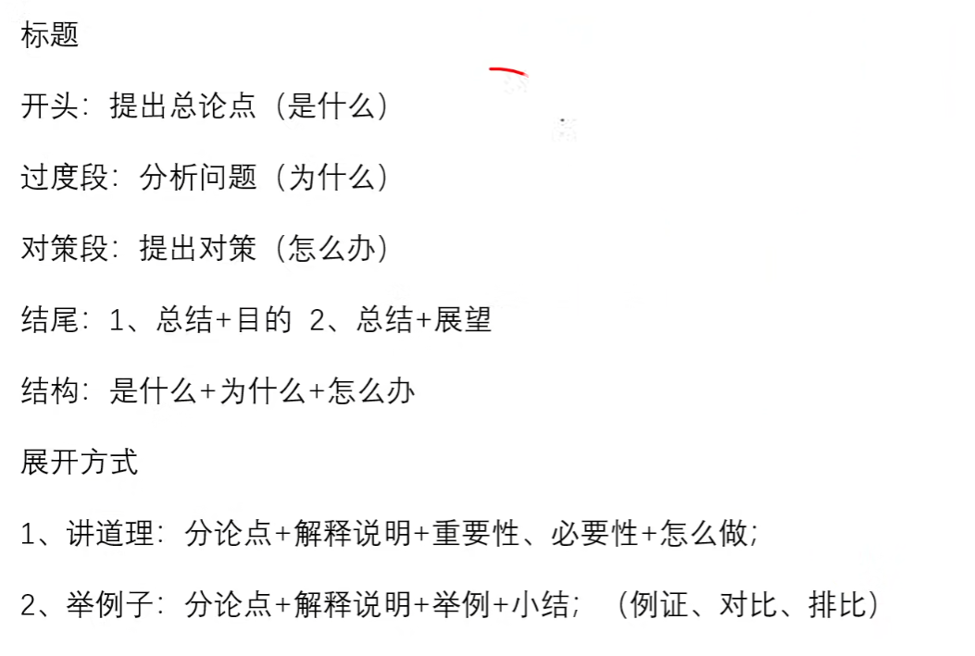

大作文只会有5或6个段

以上的“为什么”好像不是很恰当，有时只是单纯的描述问题，没说为什么

**案例1**

给定资料6中提到了老子关于“有”和“无”的观点。请你围绕给定资料反映的城市建设理念中的问题，联系实际，以“试谈'有’与'无”为题写一篇文章。(40分)

参考给定资料，但不拘泥于给定资要求:(1)自选角度，见解深刻;(2)紧扣材料;(3)思路清晰，语言流畅;(4)总字数1000字左右

材料1

位于R市郊西隅的沙坝村，总面积约 10平方千米，山清水秀，历史悠久。1980年前后，家庭联产承包责任制开始在中国广大农村推行。中共中央《关于加快农业发展若干问题的决定》《关于进一步加强和完善农业生产责任制的几个问题》等有关“包产到户”“包干到户”的文件一层层传达下来，但沙坝村却没有变革的迹象，人们还在观望。时任大队书记的杨某回忆说:“那时候土地、山林还有各种财产都是国家(集体)的，国家的东西，哪个敢随便动!”

到了 1981 年底，沙坝村把耕地按好、中、差进行了搭配，然后按人口平均发包给村民,完成“分田到户”，第一轮家庭联产承包责任制在沙坝村初步落实。从此，在土地所有权不变的情况下，村民对于承包地有了经营权、使用权。当时的规定是:所有承包地土地，不许出租、买卖;不许在承包地上建房、烧砖瓦等。虽然承包时大队已经确定承包期是3至5年，但是，村民中仍有人怀疑分田到户不长久，会不会“今天分下去，明天又收回来”。直到 1984 年的中央一号文件提出“土地承包期一般应在十五年以上”,村民们的忧虑才初步解除。而后中央提出的“为了稳定土地承包关系，鼓励农民增加投入，提高土地的生产率，在原定的耕地承包期到期之后，再延长三十年不变”，算是给农民吃了“定心丸"。为了给农民稳定的土地承包经营预期，党的十九大报告明确提出“保持土地承包关系稳定并长久不变,第二轮土地承包到期后再延长三十年”。

材料 2

L村位于某省中北部沿海平原区，粮食作物以小麦、玉米为主，冬小麦与夏玉米一年两季轮作，经济作物以苹果为主。L 村的土地分为两类，一是“围庄地”，在村庄周边，有较好的水利条件;二是“注子地”，离村庄远，水利条件较差。与全国大多数村庄一样，L 村也在 20 世纪 90 年代中后期根据当时的政策完成了“二轮土地承包”。L 村把全村土地分成两份，一份为各户承包的人口地;另一份为机动地。机动地主要用于给新增加的人口增地。与其他村庄二轮承包普遍执行的“增人不增地，减人不减地”的土地政策不同的是，[村在机动地上实行“增人增地但减人不减地”的办法。自二轮土地承包以来,L村的人口增减变化将近百人。L 村给新增加的人口分配土地先从位置、水利条件较好的围庄地开始，围庄地分完之后，新增加的人口就只能分到注子地了。到了2014年，预留的机动地全部分配完了，“增人增地但减人不减地”的办法也就难以为继了。

村民李某在二轮承包时家里只有他们夫妇和未成年的儿子，多年后儿子娶妻生子,都没赶上村里分地，一家6个人种着3个人的地，收入窘迫。特别是每当看到邻居张某家2个人种着9个人的地时，颇有怨言:“明显不公平，就应收回重分。"但张某对他的话却不完全认同:“我家地多人少是事实，可二轮续包的时候就是这样，30年不变也是国家规定的。”与李某、张某想要地、想种地不同,工村还有不想要、不想种地的人。76 岁的万老汉家里有6亩地,儿子和孙子都在外地打工、上学。每年的秋收季节都是万老汉最发愁的时候繁重的劳动都得雇人帮忙。他想把地流转出去，但因为地比较零散，收益也不高，流转也很困难。村里和万老汉情况差不多的还有二十多人。近几年一直在外地打工的王某说:“种地费时费力不说，农忙时回家打理，请假还要被扣工资，不合算。这两年一直是托付亲戚来种地，没什么收益，明年也不想这么干了。”此外，村里还有 10 户完全脱离农业的家庭，因名种原因，他们承包的土地大多摆荒了。

现任村支书告诉记者说，村里二轮承包后一直没进行土地调整，这是因为国家对土地调整有政策，明确提出“小调整、大稳定的前提是稳定"。“小调整”的间隔期最短不得少于5年，而且“小调整”只限于人地矛盾突出的个别农户。2006 年因为村民的承包地占用量与家庭人口不均衡，村里曾有过一次调整的打算，村委会研究决定:凡是人口减少以及已经迁往城镇落户的农户，其承包的土地份额一律收回，另行发包给新增人口的农户。村民石某因妻子去世而被收回了2亩地。石某不服，将村委会告上法庭，要求返还被收走的土地。法院经审理认为，2003 年实施的《农村土地承包法》确立了“承包土地以户为单位，减人不减地”的原则。根据该法律，家庭承包经营权的主体是农户整体，而不是家搛綴Ữ谜庭成员个体。只要承包方的家庭还有人在，土地就是不能收回。只有在承包经营的家庭消亡，或承包方全家迁入设区的市并转为非农户口的情况下，发包方才可以收回承包地。如果承包方自愿放弃承包地，则应提前半年提出申请。最后法院判决村委会返还石某土地。石某这一告，那次土地调整就没往下进行。后来，国家对土地调整的限制越来越严格，多次强调“承包期内，发包方不得调整承包地”“现有土地承包关系要保持稳定并长久不变”。2016年春，李某和一些农户以土地承包量有失公平为由找到了当地政府，要求调整。这一诉求得到了政府的支持。面对这种局面，村支书无奈地说:“这样一来，我们的压力很大，看来村里的土地调整也不是一个简单的事。

材料 3

据有关部门统计，到 2016 年年底，中国大陆城镇常住人口已达7亿 9298万，比 2015年末增加 2182 万人，城镇人口占总人口比例为 57.35%。随着中国城市化进程的加快，大量农村人口涌入城市。

李奶奶是几年前从农村来到X市的。离开了广袤无垠的田野，住进了层层叠叠、密密麻麻单元楼的瑞丽花园小区。舒适的住所、单调的生活、陌生的邻里，李奶奶过得并不开心,觉得自己被压得“喘不过气来”，她几乎每天都要坐公交车穿过喧闹的街区到城郊的公园里活动活动筋骨，想法子找人说说话。

瑞丽花园小区是x市近年来新开发的商品房小区，位于市区两大主要交通干线的交汇处。因位置临近商业中心，地价昂贵，住宅楼比较密集。为了体现其景观的生态性，小区内有一条人工河道蜿蜒而过,把小区的空地分割成大小不一的碎片。河边花香草绿,绿柳成荫,不少凉亭假山点缀其间。但仔细观察便可发现,小区里可供居民活动健身的空地却十分有限最大的一块空地，只能容纳 30人共同活动。每次看到“芳草青青、留心脚下”的木牌时，李奶奶总免不了要叨唠一句“景有了，可人没了”。事实上，小区内也建有设备完善、宽敞明亮的室内舞蹈室、羽毛球馆及各类文体活动室。但羽毛球馆和健身房是不对社区居民免费开放的，需要居民办理会员卡。舞蹈室在有对外演出活动时用于排练使用，平时都上着锁。其他文体活动室都有一定的开放时限，利用起来并不方便。

离瑞丽花园小区不远的南平巷地区是一个具有完整元代胡同院落肌理、文化资源丰富的棋盘式传统民居区，迄今还有2万多名居民生活在此。

已经在此生活20多年的康阿姨对记者说，当初这里特别清净，没有商业化，更没有这么多的游客。可是到了 2006 年进行商业开发以后，南平巷变了样子，喧哗的酒吧、随意改建的建筑物、各种小吃店、水果摊占道经营。人流量和车流量骤增，传统的文化气息荡然无存。近两年，因为这里的居住环境条件每况愈下，商品价格攀升，老住户纷纷外迁，老宅成了外来人口的聚集地。

在如何把握历史文化保护、商业发展和居民人居环境三者之间的关系问题上，业内人士认为，彻底停止商业，或者迁走所有居民，都不是良策。因为，X市的“根”就在这些胡同里，在这里居民的身上。

最近，一则消息让 X 市居民颇为兴奋。一座包含超大的绿地，融合生态、文化、休闲等多种功能的,面积近2平方千米的文化公园将在中心城区一块被认为最具开发价值的“潜力板块”破土动工。专业人士认为，公园不只是供市民休闲娱乐的实体，同时也包含丰富的人文意义和文化价值。对一个好的城市公共场所而言，“建设”只是一个基础，其塑造和养成不只在“造景”，更要借此“化人”。随着空间的变化，人们对城市的观感会变，对城市的体验度会变，相应地，城市治理的思路要变。拿出黄金地块做公园，提供的是场所，面向的是全体市民，彰显的是城市价值。每个在这里生活、工作的市民，都能感受到这座城市带给他们的幸福感、归属感和安全感。在强调“共享”发展理念的当下，这意味着城市治理观念的一次重大转变。

材料 4

17 世纪的巴黎，一座桥梁扮演了今天埃菲尔铁塔的角色，这就是新桥。巴黎人，无论贫富，都很快接受了新桥。王公贵族们突破正统的束缚，在桥上纵情欢乐，贫困的巴黎人，也来这里躲避夏日的炎热，不同层次的人在这里交流接触，新桥成为社会平衡器。

新桥就好像是一个“新闻发布中心”。当时的资料显示，只要在新桥张贴消息广告，很快就能聚拢大批人阅览。巴黎人可以在这里了解巴黎发生的大事小事，各种消息都会在人群中迅速传开。此外，一些反映社会现象的歌曲也在此广泛传播，以至于产生了许多“新桥歌手”。作家赛维涅侯爵夫人认为“是新桥创作了这些歌”。而这些歌曲也只是冰山一角。在17 世纪 30年代专业剧场诞生之前，新桥还一直是巴黎戏剧的中心。正如一幅 17 世纪 60 年代的绘画所示，演员们在临时搭建的舞台上表演，各行各业的人聚集在周围，甚至凑到舞台底下。露天表演是造成新桥交通拥堵的一个原因,另外一个更重要的原因便是桥上的购物活动，新桥一竣工，街头市场就出现了，各种新奇的东西这里都可以找到。没有人会预料到，这座桥会成为各色人为不同目的而争夺的空间。

在十几年前的圣保罗，经常可以看到富人区被高高的院墙和铁丝网包围、门口警卫森严的景象。其原因是贫富差异过大，富人为了寻求安全导致居住空间分异。贫困区税收锐减政府提供的警力、学校、医院等公共服务质量下降，这又促使一些中等收入的家庭迁走，公共空间迅速衰败。一些人为了生存针对富人下手，或偷或抢，富人只能选择加强保安防范措施。这样的治安环境，无人敢去投资。于是，政府借助城市设计，恢复城市公共领域的功能让市民在交往活动中逐渐消解对立情绪，进而吸引投资，重新复元。

近 30年来，西方国家把大量工业化时代遗存的码头、厂房、矿场改造成为向公众开放的公园和文化广场。在城市中心区,“商业步行街”几乎成为城市更新的“标准选项”:在城市边缘地带，提供大尺度、复合化、向公众开放的商业空间，也成为地方政府和私人开发商最乐意采用的策略之一。这些购物中心、主题公园和广告天地，被设计得优雅、别致、生机勃勃，成为日常生活审美化的最典型不过的展示空间。

有研究者说,城市建设与管理的目的如果仅仅是为满足经济或某种美观诉求，显然是片面的，甚至是短视而危险的。

材料5

走进独墅湖月亮湾商务区，你会发现，这里的道路格外平整，找不到一条“马路拉链”天际线由棱角分明的建筑物和绿树组成，空中也看不到一张“蜘蛛网”。这是因为，这里的自来水管、供电电缆、通信电缆全部“住”到了地下宽敞的“集体宿舍”里。这就是 S市第一条城市地下公共空间基础设施--月亮湾地下综合管廊。城市地下综合管廊作为地下空间的“生命线”，是城市公共配套建设的重要组成部分。

月亮湾地下综合管廊，自2011年11月建成投入使用，已平稳运行多年。这是一个全长920 米、断面 3.4x3米的“T”形长廊。长廊的一侧是一排长长的钢铁支架，如同“超市货架”，从上到下依次放着消防与监控线路桥架、电力线路桥架、两层通信网络桥架，最下面三层空着的“货架”是为未来管线预留的空间。管廊内另一侧是上下两根直径 70 厘米的集中供冷管道。技术员介绍说:“附近商务区的写字楼不用中央空调，夏天由这两根管道集中供冷。”

S市管线管理所负责人在向记者介绍管廊建设的前期准备情况时说，由市长担任组长的市地下综合管廊工作领导小组起到了关键作用，领导小组成员有 39 人之多，涵盖了辖区名板块、各相关单位主要负责人。专门机构的设立，形成了多元主体的常态化沟通和快速推进机制，有效避免了推诿扯皮、难以协调等问题。在领导小组的组织下，相关部门编制完成了《S 市地下空间专项规划(2008~2020)》《S 市地下空间规划整合(2012~2020)》，今年 6月又出台了《S 市地下管线管理办法》，统筹加强对地下管廊规划、建设和安全运行的管理。“地下综合管廊造价和维护可不是一般的昂贵”，管廊开发公司徐总经理给记者算了一笔账,“使用寿命为 50年及 100年的地下综合管廊，每公里建设运行成本分别为 1.6 亿元及2亿元。即使S市经济实力不错，但借力社会资本也是现实的必然选择。”市政府授权S市城市建设投资发展有限公司出资组建了S市管廊开发公司，其中城建平台占股45%，水务占股 20%，4 家弱电单位各占股 5%，为供电预留股份 15%。管廊开发公司，专门负责城市地下综合管廊的投资、建设、运营和管理事务，不仅解决了资金问题，也解决了建设主体的问题。

在记者参观的时候，工作人员介绍:S市地处江南水网区域，地下工程施工难度大，精度要求高。为确保工程的顺利推进和质量安全，S市在前期调研分析基础上，根据国家《城市综合管廊工程技术规范》,组织专家团队反复论证，最终为项目设计施工提供了充分依据。S 市在综合管廊规划设计阶段，就确立了系统化、标准化、智慧化的目标，在铺设管线时同步建设全面的监控、感知系统，并为信息系统升级留有接入口，方便日后对大面积地下管线实施统一综合管理。建成的综合管廊囊括消防、照明、排水、通风、通讯、供电、监控感知、火灾报警等系统,可以通过一个终端对所有管线进行实时监控和调度管理,并具有自动检测、定位、提醒等多种功能，真正实现了信息化、一体化、智能化管理。

由于综合管廊建设成本高,入廊管线大多具有公益性,且这一新生事物在使用过程中权、责、利还缺乏有效制衡和匹配，导致社会各方的投融资积极性都不高。为此，S市借鉴国内外经验，特别规定除争取国家试点和省财政支持外，如果项目建成后特许经营期内收费不能实现预期目标，市财政将进行一定补贴，确保股东投资安全且获得基础收益。

根据工程内容、建设成本、运营周期、物价水平等多重因素,制定收费项目和收费标准,明确各单位可以以入廊或租赁的方式获得管线所有权、使用权，让管线需求者根据自身实际情况选择使用方式，调动其入廊积极性，增加管线使用效率和经济收益。

管廊收费之所以困难，很重要的一个原因是缺乏调动入廊单位积极性的有效方式。S市创新性地以打造利益共同体的方式，吸引电力、给排水、通信等单位成为管廊建设主体--管廊开发公司的股东，让各单位根据自身需求充分参与管廊的规划、设计和建设过程。在合理确定收费标准的基础上，为盘活资产、提高综合收益，这些单位均愿以有偿方式使用管线。

材料6

月亮湾地下综合管廊建设给人们以很大的启示。那里地上道路平整，天空没有一张“蜘蛛网”，城市公共空间发展的潜力倍增。这让人想到《老子》里的话:“凿户牖以为室，当其无，有室之用。故有之以为利，无之以为用。”老子以人们居住的屋子为喻，他说一间屋子，开凿门窗，修建四壁，只有形成虚空部分，它才具有一间屋子的良好功能。据此，老子提出了“有之以为利，无之以为用”的观点，强调“有”与“无”都具有不可忽视的作用。瑞丽花园小区的李奶奶，离开广袤的田野，住进了单元楼，总觉得“喘不过气来”。看来，李奶奶虽不是哲学家，但在感觉上与老子“有”“无”之用的理念暗合。

题目材料阅读思路：

1. 指定了材料6，但其他材料也要看，应该最主要是材料6。非也，只能说材料6是入口
2. 小马哥说：题目说的是围绕 城市建设中存在的问题 。那这题更主要的点就是城市建设中的问题，有与无相对次要，但肯定也有关系

我理解问题是主体，有与无是回答问题的角度

1. 城市管廊的理解：

对应材料：3，4，5，6

作答内容：有和无 城市建设理念中的问题

1. 确定材料范围

3，4，5，6 （可能不对）

1. 找到主分论点

主论点：有就是无，无就是有（这个不准确）

小马哥思路：

1.城市管廊：地下“有”变成“无”，地上“有”变成“无”。 =》分析该材料问题的对策，提高层级，得到一个分论点，创新、发挥市场作用

最终的论点和“有”“无”有关系吗？有和无只是确定该材料符合，然后应该要写？

2. 瑞丽花园李奶奶：整篇材料讲述的内容层级最高的，主题是共享

所以三个分论点是创新，发挥市场作用，共享

引入总写是什么 为什么 分论点写三个，总结总再总结下，高质量发展给社会带来的好处

问：题目说的是围绕问题，我们为什么回答对策，为什么不只描述问题？

3，4，5每篇是一个分论点？

分论点1：

分论点2：城市规划不能太功利性

分论点3：

1. 填充内容

标准答案

城市建设当平衡好“有”和“无”的关系

“凿户牖以为室，当其无，有室之用。故有之以为利，无之以为用。”几千年前老子就指出建造房屋当平衡好“有”与“无”的关系，“有”和“无”才能共同构成宜居的屋子，其中“有”是指四壁和门窗等硬件，“无”是指为居住留出虚空的部分。在“城市让生活更美好”的今天，这样的道理也同样适用于城市建设理念。（介绍古时候建房子有和无的概念，然后引出城市建设和“有”与“无”的关系。）

（总的来说第一段是从其他不太相关的地方引入话题，最好是来自材料，显得贴合材料，是引入总）

具体来说城市建设理念中的“有”是指高楼大厦、地标景观;城市建设理念中的“无”是指干净整洁的街道、和谐有序的环境以及文明向上的风气。一直以来关于探讨城市建设“面子”和“里子”关系的话题甚器尘上，实质上这就需要在城市建设中做好“有”与“无”的辩证法，让促进经济发展与实现人文诉求并驾齐驱。（介绍城市中“有”和“无”的概念，进而和面子 里子关联上，进而引出我们要处理好“有”和“无”的关系，点题）

（截至到此，答案十分的丝滑。感觉前两段合为一段也不是不行，都是引入总，扯到了我们的题目，平衡好“有”与“无”的关系）

（但题干中给的题目是 试谈‘有’与‘无’，怎么就得出了是要平衡‘有’与‘无’了？ 且该段对城市建设‘有’和‘无’下定义合理吗？特别是“和谐有序的环境以及文明向上的风气”有材料支撑吗？算不算过度引申？ 如果前面‘有’和‘无’的定义是准的，那后面关联上‘面子’‘里子’就合理了）

但是近年来在城市建设中屡见不和谐现象，片面注重经济效益和美观效应，沉溺大建设、大工程，忽略管理中细枝末节的问题，“无”的价值被束之高阁。正如，平坦宽阔的马路频演“拉链门”，突然坍塌制造“走路死”;野蛮施工“3天挖断7根电缆"，引发“大家的命都是空调给的”无奈追问;道路因不同需求反复“开膛破肚”，给城市交通和形象大打折扣。此类问题在不断拷问着城市设施建设和管理的水平，实则隐藏着“大民生”，长此以往城市建设自然难以为继。（提到层级较高、比较抽象的问题。 提到具体的，联系实际的问题。 总结这些问题带来的后果 ）

（衔接上文提到的要平衡‘有’与‘无’，这段则接着提出没平衡好的问题，只注重有不注重无，从抽象的问题描述，到具像的例子说明，到对以上问题的看法、总结）

因此在城市建设中，我们应发挥好“无”作用，着力打造和谐有序的城市人居环境，留足城市公共空间，维持好生产和生活的“生态”平衡。展现良好的市容市貌并非易事，需要发动各方合力久久为功。一方面要转变城市治理思路，重点整治城市治理中看似“边角料”问题。“天下大事，必作于细”同时需要城市管理更加精细化，做好事前预控和事中防控，强化事后处理打通为民服务的“最后一公里”。另一方面拓宽城市公共空间，让“看得见山望得见水，记得住乡愁”成为城市发展的应有之义，不断丰富城市人文意义和文化价值的底蕴，在遵循共享共治发展理念下，增加城市居民的归属感安全感和幸福感。（要发挥好无的作用， 提到一些抽象的做法， 转而提到一些略具像化的做法）

（衔接上文提到的问题，这段给出对策和做法。 这段的做法都是来自材料？是不是把材料内容揉碎了，重新整理的语言？这段的两个方面是哪来的？和小马哥总结的三个分论点有关系吗？）

我们真切期盼，城市建设的管理者能够做好“有"和“无”的辩证法，下足“绣花功夫”力求精准精确，给城市适当“留白”的空间，真正实现“城市让生活更美好”的愿景!（提出自己的期盼，希望管理者能平衡‘有’与‘无’的关系，不要只偏重‘有’）

（总结总，提出展望）

各材料主题：

材料3：为了商业化而过度挤压人居环境 人文意义 共享

材料4：城市建设不能只有经济和美观功能，还得有其他功能

材料5：先进的城市规划，电线管道等转入地下

总结：

格式分析：

1. 引入话题，并介绍相关概念

2. 描述问题

3. 给出对策

4. 做出总结

引入总 问题对策分 总结总

各部分衔接的非常丝滑

对应材料分析：

题干是指定材料6，材料6又提到了3和5。

但材料4也是和3，5讲述的类似的问题，也纳入对应材料。答案中用到了“片面注重经济效益和美观效应”

如第六段没提到材料5，那材料5应该不算，因为材料5没提到城市建设中的问题，它讲的是城市的优化改进举措，是正面的。

材料契合程度分析：

答案中没过多的提到材料中的问题，只是把材料3，4最高层级的问题用自己的话描述了下。

片面注重经济效益和美观效应（材料4）

沉溺大建设、大工程，忽略管理中细枝末节的问题（材料3）

更细节的问题就是联合实际，没用材料里的

分论点的来源：

层级较高的对策，感觉同时来自3和4

转变城市治理思路：感觉是来自材料4，但又不是很贴合

拓宽城市公共空间：来自材料3